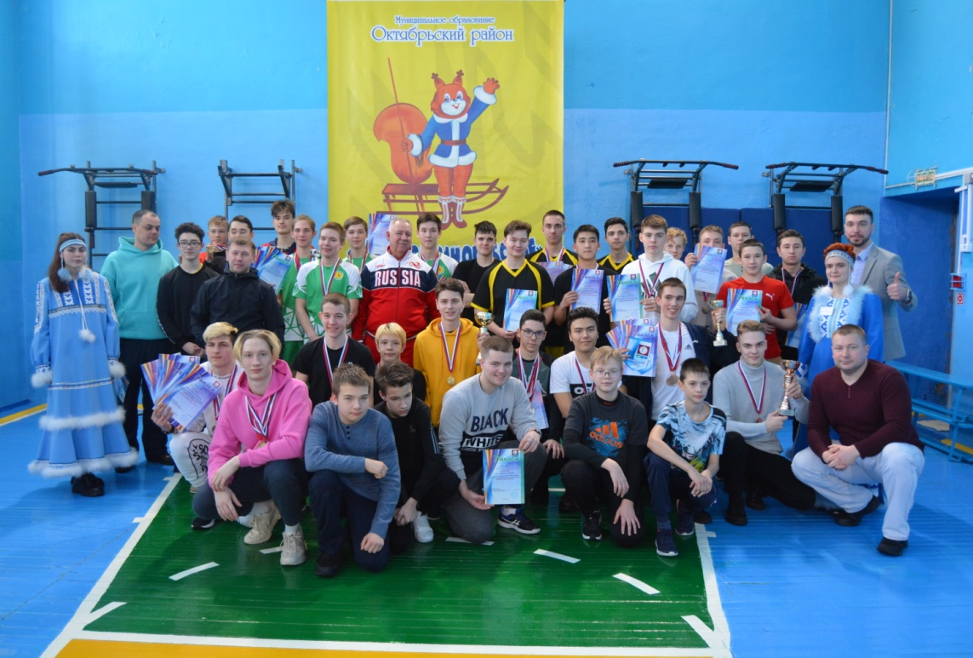



Отдел физической культуры и спорта администрации

Октябрьского района

Управление образования и молодежной политики администрации Октябрьского района

Муниципальное бюджетное общеобразовательное учреждение «Нижненарыкарская средняя общеобразовательная школа»

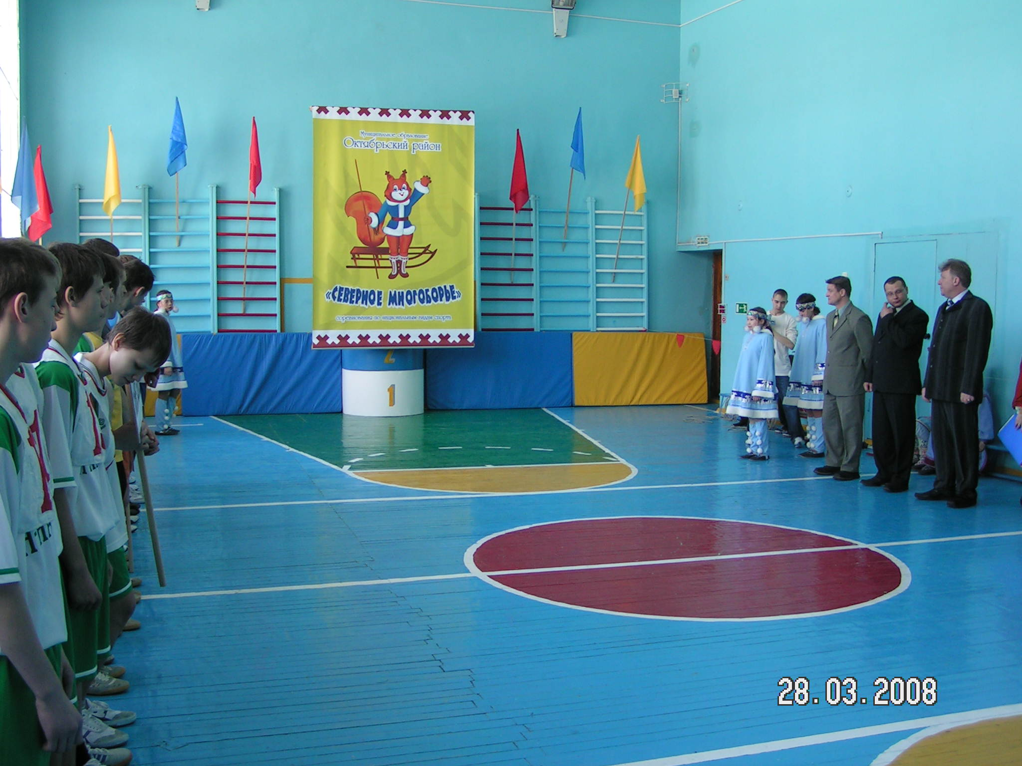

**ПРОГРАММА**

**межмуниципального семинара**

**«Культурное и языковое наследие коренных малочисленных народов Севера. Сохраняем традиции»**

**XX спартакиады по национальным видам спорта «Северное многоборье»**

**21 февраля 2023 год**



|  |  |  |
| --- | --- | --- |
| Время | Мероприятия практико – ориентированного семинара | Модераторы |
| 08.30-09.45 | Регистрация участников семинара | Глушкова Вера Александровна  Брылянт Юлия Михайловна |
| Завтрак для участников | Григорян Сусан Сашаи  Шапошникова Валентина Григорьевна  Дживинова Любовь Дмитриевна |
| 09.15-09.45 | Работа судейской коллегии  Инструктажи по ТБ и жеребьевка | Баранов Александр Павлович  Селезнев Сергей Геннадьевич  Кошмелюк Александр Андреевич |
| 09.45-10.00 | Торжественное открытие XX спартакиады по национальным видам спорта «Северное многоборье» и Межмуниципального семинара «Культурное и языковое наследие коренных малочисленных народов Севера. Сохраняем традиции» | Силина Ольга Георгиевна,  заместитель директора по ВР  Попова Галина Станиславовна,  заместитель директора по УР |
| **Работа секций**  **Культура и искусство, традиционные верования и религия, самобытные родной язык и литература коренных малочисленных народов Севера.** | | |
| 10.00-10.15 | Доклад «Работа по созданию цикла картин по мифологии народа манси в рамках инновационного проекта» | Пакина Мария Владимировна,  учитель русского языка и литературы  МБОУ «Нижненарыкарская СОШ» |
| 10.15-10.30 | Доклад «Нематериальное культурное наследие: сохранение, популяризация и продвижение» | Салмина Елена Владимировна – заведующая МБУ «Межпоселенческая библиотека Октябрьского район» ф.Нижне – Нарыкарская сельская библиотека» |
| 10.30 -10.45 | Доклад «Сохранение культуры народа манси через проведение традиционных национальных праздников» | Кобыляцкая Александра Юрьевна – директор Муниципального бюджетного учреждения культуры «Дом культуры «Родник»» |
| 10.45 -11.00 | Доклад «Традиционные праздники обских угров в музейной практике «Торум Маа» | Алферова Людмила Александровна, директор БУ "Этнографический музей под открытым небом  "Торум Маа" |
| 11.00-11.15 | Доклад «Священные места д. Верхние Нарыкары и д. Нижние Нарыкары» | Глушкова Вера Александровна – учитель истории и обществознания МБОУ «Нижненарыкарская СОШ» |
| 11.15-11.30 | Доклад «Народные запреты манси как мера их самозащиты» | Вынгилева Галина Николаевна, методист МАУ БРДК структурное подразделение Игримский центр ремесел ДТП и НК Березовский район |
| 11.30-11.45 | Доклад «Подготовка учащихся к олимпиаде по мансийскому языку» | Карпенко Л.Н. – учитель родного языка и литературы МБОУ «Нижненарыкарская СОШ» |
| 11.45-12.00 | Доклад «Сохранение языка и локальных традиций этнической культуры обских угров системой культуры и образования» | Пащанина Валентина Ивановна заведующий филиала МБУК "Культурно-информационный центр" Филиал "Шеркальский этнографический музей" |
| 12.00 – 12.30 | **Обед для гостей** | |
| 12.30 – 13.10 | Интегрированный открытый урок по литературе и МХК «Тебе, Югра, пою я песнь свою» | Андреева Г.О. - учитель русского языка и литературы  Яркина В.В. – учитель географии и МХК |

|  |  |  |
| --- | --- | --- |
| 13.20-14.00 | Интегрированный открытый урок мансийского и английского языков «Прекрасная Югра» | Карпенко Л.Н. - учитель родного языка и литературы,  Карсканова Н.Ф. – учитель английского языка |
| 14.00-16.00 | Торжественный концерт, посвященный 95-летию МБОУ «Нижненарыкарская СОШ» | Попова Г.С.. заместитель директора по УР МБОУ «Нижненарыкарская СОШ»  Силина О.Г. – заместитель директора по ВР МБОУ «Нижненарыкарская |
| 16.00-17.00 | Стратегическая сессия по организации межведомственного взаимодействия образовательных организаций, учреждений культуры, спорта, музейной деятельности по вопросам изучения и сохранения культурного и языкового наследия коренных малочисленных народов Севера. | Попова Г.С.. заместитель директора по УР МБОУ «Нижненарыкарская СОШ» |

|  |  |  |
| --- | --- | --- |
| **XX спартакиада**  **по национальным видам спорта «Северное многоборье»** | | |
| 10.00 | Спартакиада по национальным видам спорта  «Северное многоборье» | Селезнев Сергей Геннадьевич учитель физической культуры,  Кошмелюк Александр Андреевич преподаватель-организатор ОБЖ; |
| Этапы | «Метание тынзяна на хорей» |
| «Прыжки через нарты» |
| «Тройной национальный прыжок» |
| «Бег с палкой» |
| «Перетягивание палки» |
| 13.30-14.30 | Обед | Григорян Сусан Сашаи, Шапошникова Валентина Григорьевна, Дживинова Любовь Дмитриевна |
| 14.30- 16.00 | Продолжение спартакиады | Селезнев Сергей Геннадьевич учитель физической культуры, Кубарев Дмитрий Викторович преподаватель-организатор ОБЖ |
| 16.30- 17.00 | Награждение | Силина Ольга Георгиевна  заместитель директора по ВР,  Баранов Александр Павлович  заместитель директора по ИКТ  Селезнев Сергей Геннадьевич учитель физической культуры, |
| 17.00 | Отъезд участников соревнований |  |